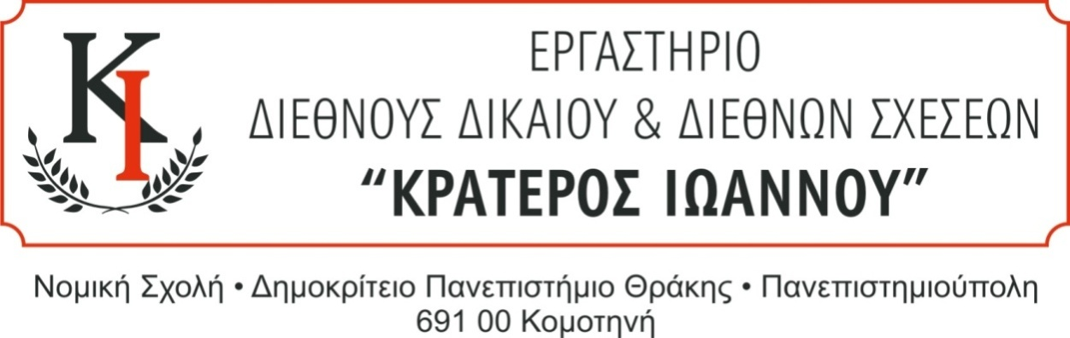
Κομοτηνή 01-11-2022

ΕΙΚΟΝΙΚΗ ΔΙΚΗ ΔΙΕΘΝΟΥΣ ΔΙΚΑΙΟΥ-
TELDERS INTERNATIONAL LAW MOOT COURT COMPETITION 2023
ΔΙΕΘΝΕΣ ΔΙΚΑΣΤΗΡΙΟ ΟΗΕ,
ΧΑΓΗ 14-17 ΙΟΥΝΙΟΥ 2023
Παρακαλούνται όσοι φοιτητές του Προπτυχιακού (Β΄, Γ΄, Δ΄ Έτος, επί πτυχίω) ή του Μεταπτυχιακού κύκλου σπουδών ενδιαφέρονται να συμμετάσχουν στη διαδικασία επιλογής της ομάδας της Νομικής Σχολής ΔΠΘ που θα συμμετέχει στον παραπάνω διαγωνισμό (θα πραγματοποιηθεί στις 14-17 Ιουνίου 2023)
(1) θα πρέπει να δηλώσουν συμμετοχή στο office.ioannoupil@gmail.com ή να προσέλθουν στο Γραφείο του Εργαστηρίου Διεθνούς Δικαίου και Διεθνών Σχέσεων «Κρατερός Ιωάννου» (Δευτέρα - Παρασκευή, 10:00- 13:00) μέχρι την Παρασκευή 4 Νοεμβρίου 2022 και
(2) να προσέλθουν στα γραφεία του Τομέα Διεθνών Σπουδών τη Δευτέρα 7 Νοεμβρίου και ώρα 11:00 π.μ. για την τελική επιλογή ομάδας της Νομικής Σχολής ΔΠΘ.
Ο διαγωνισμός πραγματοποιείται στην Αγγλική γλώσσα και προϋποθέτει άριστη γνώση της γλώσσας.

Καθηγητής Κ. Αντωνόπουλος

